   | 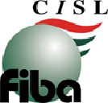 |  | 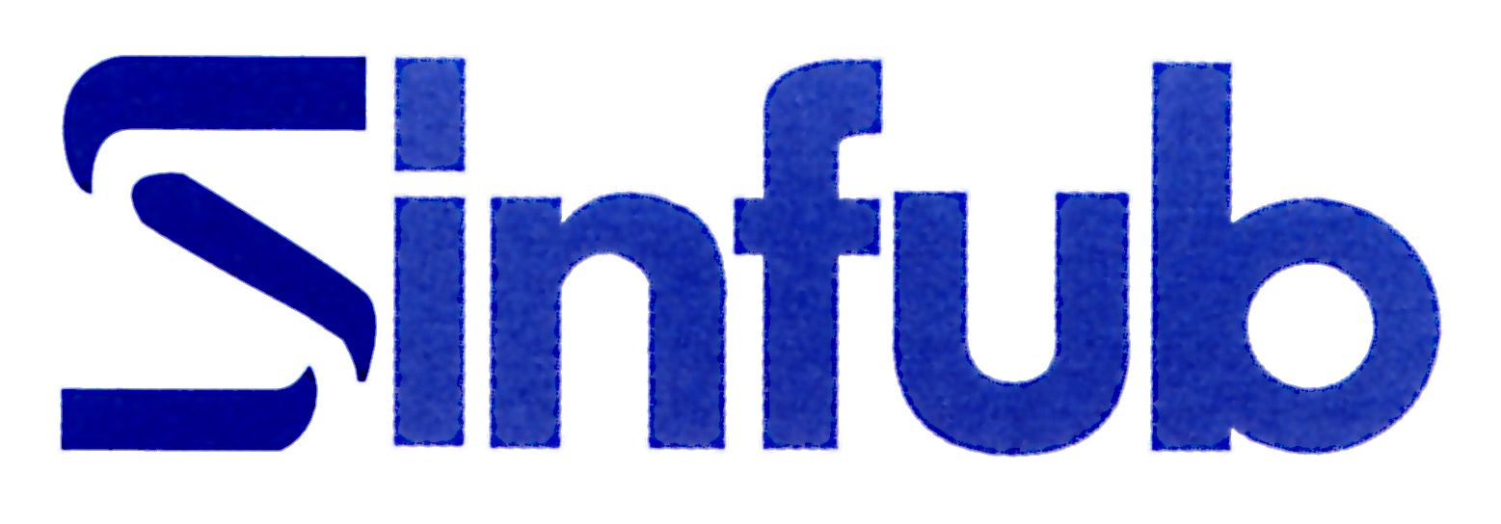  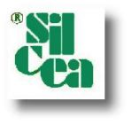 |  |  | 

COMUNICATO UNITARIO

Il giorno 16 marzo si è tenuta presso la sede dell’ABI una riunione fra le scriventi Segreterie generali di Dircredito, Fabi, Fiba/Cisl, Fisac/Cgil, Silcea, Sinfub, Ugl Credito, Uilca, e la delegazione sindacale ABI.

Le Segreterie generali avevano richiesto, alla controparte, di avviare un confronto per risolvere le problematiche, anche di carattere occupazionale, che investono numerose società del settore, e per le quali non è sufficiente applicare il solo fondo di sostegno al reddito.

L’ABI, si è dichiarata indisponibile ad aprire un tavolo nazionale anche di natura tecnica, riservandosi di intervenire se del caso, di volta in volta.

Questa risposta dell’ABI, è stata giudicata, unitariamente non soddisfacente e le scriventi OO.SS. proseguiranno nel sostenere in tutti i modi le giuste rivendicazioni delle lavoratrici e dei lavoratori che stanno rischiando il proprio posto di lavoro.

La delegazione ABI, ha invece convenuto con i Segretari generali, che la situazione complessiva del settore merita un articolato e serrato confronto, di settore, fra le parti.

Peraltro intorno al tema dello sviluppo sostenibile del sistema bancario, le OO.SS. già da tempo, stavano lavorando per definire un insieme di linee e programmi da rappresentare alle imprese, al fine di ampliare le tutele delle lavoratrici e dei lavoratori e superare le discrasie prodotte al sistema dalla così detta finanza creativa.

Gli incontri con l’ABI su questo importante tema proseguiranno sin da giovedì c.m. con un primo incontro di natura tecnica, e proseguiranno nel mese di aprile.

I Segretari Generali
Dircredito, Fabi, Fiba/Cisl, Fisac/Cgil, Silcea, Sinfub, UGL Credito, Uilca

Roma, 17 marzo 2009

